| La transparencia de la justicia  **ANÁLISIS DE LOS DELITOS OCURRIDOS EN Y POST PANDEMIA DURANTE LOS AÑOS 2020 Y 2021** | **INTEGRANTES:**  Carlos, Parra  Carlos, Achetoni  **TUTORA:**  Kary Herrera  **INSTITUCIÓN:**  Coderhouse |
| --- | --- |

CONTENIDO

DESCRIPCIÓN DE LA TEMÁTICA 2

ALCANCE 2

HIPÓTESIS 2

TABLA DE VERSIONES 3

BASE DE DATOS 3

DIAGRAMA ENTIDAD-RELACIÓN 5

LISTADO DE TABLAS 7

MEDIDAS CALCULADAS 9

DESCRIPCIÓN SOLAPAS DEL DASHBOARD 10

FUTURAS LÍNEAS 16

CONCLUSIÓN 17

GLOSARIO 18

# DESCRIPCIÓN DE LA TEMÁTICA

Para el presente trabajo, se utiliza la información de la base de datos disponible de Ciudad Autónoma de Buenos Aires de todos los delitos cometidos en los años 2020 y 2021. Donde podremos observar el día en el que ocurrieron los hechos, la franja horaria, el tipo, si se usó armas, barrio, comuna, entre otros.

# ALCANCE

El tablero obtenido con este trabajo está enfocado a todos los ciudadanos, especialmente a quienes viven o visitan CABA, ya que es de fácil entendimiento y tiene una estructura sencilla. El objetivo es que cualquier persona pueda informarse respecto de la seguridad/inseguridad de las distintas zonas que componen la ciudad para poder estar informados a la hora de tomar distintas decisiones como, por ejemplo: circular, alquilar o realizar la compra de un inmueble.

# HIPÓTESIS

Partiendo de los datos de delitos de 2020 y 2021; el objetivo del presente trabajo es responder, a través del análisis de datos, a distintos interrogantes que responden a cada tipo de análisis.

Desde el análisis descriptivo; reingeniería de base de datos, para poder identificar:

* El tipo de delito más frecuente en forma general y por barrio.
* Comportamiento de los delitos con respecto al año anterior.
* Franja horaria en la que se manifiesta mayor frecuencia de delitos, por tipo.
* Si el delito es un evento que presenta estacionalidad.
* Las comunas con mayor incidencia de delitos
* Que barrio es más seguro ante cada delito.
* Cual es el horario más y menos seguro

Desde el análisis de diagnóstico; mediante la utilización de un Dashboard interactivo, representaremos la información con el fin de mostrar los datos encontrados en el proceso de exploración.

Desde el análisis predictivo; se agregará una valoración por franja horaria según la cantidad de delitos para identificar y poder saber el momento elegido para movilizarse tiene mayor exposición o no.

Desde el análisis prescriptivo; con la información obtenida, podemos definir que barrio presenta mayor seguridad para los estudiantes, de primaria y secundaria, a la hora de entrar y salir de las escuelas. Y de esta forma tener una ventaja en el mercado inmobiliario a la hora de realizar compras o ventas pensando en padres con hijos en edad escolar o menores. También serviría para elegir las zonas más seguras para transitar y evitar nuevos delitos, o aumentar medidas de seguridad como puede ser el patrullaje, semáforos (para los siniestros viales), entre otros.

# TABLA DE VERSIONES

| Versión | Fecha |
| --- | --- |
| Versión 1.0 | 23/08/2022 |
| Versión 2.0 | 11/09/2021 |
| Versión 3.0 | 19/10/2021 |
| Versión 4.0 | 31/10/2021 |
| Versión 4.1 | 07/11/2021 |

# BASE DE DATOS

Como se indicó anteriormente la base de datos original se encuentra en un archivo de formato .csv, los cuales son datos públicos generados, guardados y publicados por el Gobierno de la Ciudad de Buenos Aires, y disponibles en el siguiente enlace: https://data.buenosaires.gob.ar/dataset/delitos .

Los datos originales están en un archivo plano separados por comas, como se observa a continuación.

delitos_2020.csv

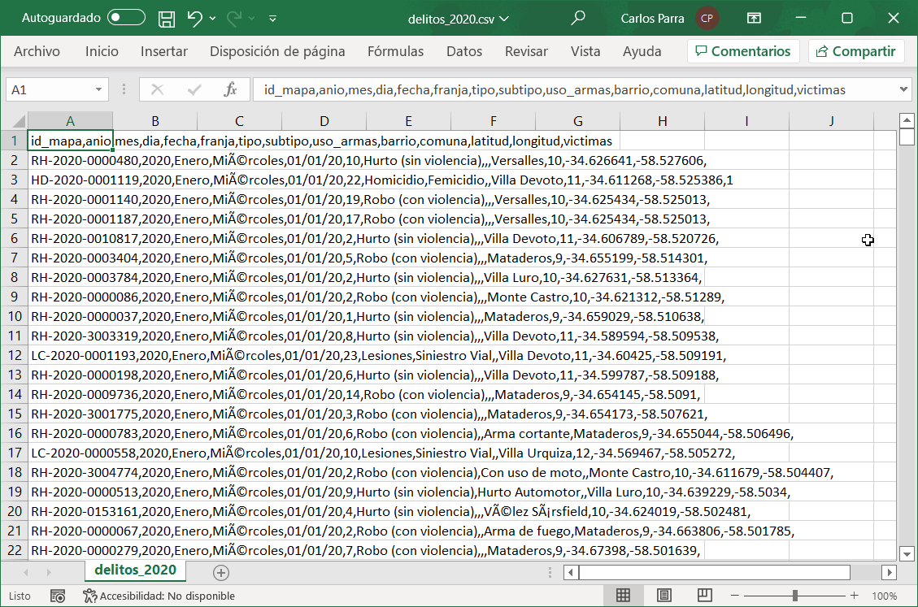

delitos_2021.csv

Luego se combinaron los dos archivos en uno solo para aplicar las normalizaciones correspondientes y llevarlos a una forma normal que permita trabajar con la información de forma ordenada y depurada.

Estas transformaciones generaron un archivo llamado Dataset_Delitos.xlsx que cuenta con la siguiente estructura:

Que consta de 5 hojas con las distintas tablas normalizadas. Como se puede observar en el diagrama Entidad-Relación del punto 5.

# DIAGRAMA ENTIDAD-RELACIÓN

A continuación, adjuntamos el diagrama de Entidad-Relación correspondiente a las tablas de nuestro Dataset.

Link:

<https://drive.google.com/file/d/1LYwI754_LmjkrTLvgdO2FX_cxRBQIO/view?usp=sharing>

# LISTADO DE TABLAS

Las tablas que contenidas en el Dataset son las indicadas a continuación.

Tabla 1 “Delitos”:

| Tipo de Clave | Campo | Tipo de Campo |
| --- | --- | --- |
| PK | Id_Delito | Int |
| FK | id_mapa | var |
|  | anio | Int |
|  | mes | text |
|  | dia | text |
|  | fecha | datetime |
|  | franja | varchar |
| FK | Tipo_Delito | Int |
| FK | Subtipo_Delito | Int |
| FK | uso_armas | Int |
| FK | barrio | Int |
|  | comuna | Int |
|  | latitud | text |
|  | longitud | text |
|  | victimas | Int |

Tabla 2 “Tipo_Delito”:

| Tipo de Clave | Campo | Tipo de Campo |
| --- | --- | --- |
| PK | Id_Tipo_Delito | Int |
|  | Tipo_Delito | text |

Tabla 3 “Sub_Tipo_Delito”:

| Tipo de Clave | Campo | Tipo de Campo |
| --- | --- | --- |
| PK | Id_Sub_Tipo_Delito | Int |
|  | Subtipo_Delito | text |

Tabla 4 “Barrios”:

| Tipo de Clave | Campo | Tipo de Campo |
| --- | --- | --- |
| PK | Id_Barrio | Int |
|  | Barrio | text |
|  | Comuna | Int |

Tabla 5 “Uso_Armas”:

| Tipo de Clave | Campo | Tipo de Campo |
| --- | --- | --- |
| PK | Id_Uso_Armas | Int |
|  | Uso_Armas | text |

Tabla 6 “Calendario”

Adicionalmente se creo una tabla calendario para poder realizar segmentaciones en el tiempo de una manera más fácil, la cual se creó con el siguiente código

Calendario =

VAR Fecha = CALENDAR(

    DATE( 2020, 1, 1),

    DATE( 2021, 12, 31)

) return SELECTCOLUMNS(

    Fecha,

    "Fecha", [Date],

    "Año", YEAR( [Date] ),

    "Mes", UPPER( FORMAT( [Date], "MMM" ) ),

    "MesNro", INT( FORMAT( [Date], "M" ) ),

    "NroDia", INT( FORMAT( [Date], "d" ) ),

    "DiaSemana", WEEKDAY( [Date], 2 ),

    "Semana", WEEKNUM( [Date], 2 ),

    "Fin de Semana", WEEKDAY( [Date], 2 ) IN {6,7},

    "Nombre Dia", UPPER( FORMAT( [Date], "DDDD" ) ),

    "TrimNro", ROUNDUP( MONTH( [Date] ) / 3, 0 ),

    "Trimestre", "T" & ROUNDUP( MONTH( [Date] ) / 3, 0 ),

    "SemNro", ROUNDUP( MONTH( [Date] ) / 6, 0),

    "Semestre", "S" & ROUNDUP( MONTH( [Date] ) / 6, 0),

    "Desvio Dia", INT( [Date] ) - INT( Today() ),

    "SortMonthYear", YEAR( [Date] ) * 100 + MONTH( [Date] ),

    "M-Y" , UPPER( FORMAT( [Date], "MMM" ) ) & "-" & RIGHT(YEAR( [Date] ),2),

    "SortTrimYear", YEAR( [Date] ) * 100 + ROUNDUP( MONTH( [Date] ) / 3, 0 ),

    "T-Y" , "T" & ROUNDUP( MONTH( [Date] ) / 3, 0 ) & "-" & RIGHT(YEAR( [Date] ),2),

    "SortSemYear", YEAR( [Date] ) * 100 + ROUNDUP( MONTH( [Date] ) / 6, 0),

    "S-Y" , "S" & ROUNDUP( MONTH( [Date] ) / 6, 0) & "-" & RIGHT(YEAR( [Date] ),2))

Enlace de la carpeta donde se encuentran los archivos:

<https://drive.google.com/drive/folders/1RNpj_z_ySzbPFXRWpj0CDRutGoCp-GOT?usp=sharing>

# MEDIDAS CALCULADAS

Para el estudio de las variables y los distintos datos del modelo se creó una tabla llamada Medidas, que se utilizó para ordenar las distintas medidas que se muestran a continuación

* Año mayor = MAX(TDelitos[anio])

Se creo esta medida para determinar el ultimo año del modelo. (Mas reciente)

* Año menor = MIN(TDelitos[anio])

Se creo esta medida para determinar el primer año del modelo.

* AVG_Franja Horaria = AVERAGE(TDelitos[Fraja_Integer])

Para calcular cual es la hora promedio en la que se cometen los delitos

* Cant. Accidentes Automovilisticos = CALCULATE(COUNT(TDelitos[Id]), 'TDelitos'[Id_Sub_Tipo_Delito]  = 8)

Para determinar cuántos Accidentes automovilísticos suceden en el periodo seleccionado.

* Cant. Homicidios = CALCULATE(COUNT(TDelitos[Id]), 'TDelitos'[Id_Tipo_Delito]  = 3)

Para determinar cuántos Homicidios suceden en el periodo seleccionado.

* Cant. Hurtos = CALCULATE(COUNT(TDelitos[Id]),'TDelitos'[Id_Tipo_Delito] = 2)

Para determinar cuántos Hurtos suceden en el periodo seleccionado.

* Cant. lesiones = CALCULATE(COUNT(TDelitos[Id]),'TDelitos'[Id_Tipo_Delito] = 5)

Para determinar cuántos lesionados se registran el periodo seleccionado.

* Cant. Robos = CALCULATE(COUNT(TDelitos[Id]), 'TDelitos'[Id_Tipo_Delito]  = 4)

Para determinar cuántos Robos suceden en el periodo seleccionado.

* Cantidad de Delitos = COUNT(TDelitos[Id])

Para contar la cantidad de delitos denunciados en el periodo.

* Delitos 2020 = CALCULATE(COUNT(TDelitos[Id]), 'Calendario'[Año]  = 2020)

Para contar la cantidad de delitos denunciados en el año 2020.

* Delitos 2021 = CALCULATE(COUNT(TDelitos[Id]), 'Calendario'[Año]  = 2021)

Para contar la cantidad de delitos denunciados en el año 2021.

* Diferencia Delitos = [Delitos 2021] - [Delitos 2020]

Esta diferencia se calcula para saber si aumentaron los delitos cn respecto al año anterior.

* Fallecidos = SUM(TDelitos[victimas])

Calcula la cantidad de fallecidos.

# DESCRIPCIÓN SOLAPAS DEL DASHBOARD

**Solapa “Inicio”**

Encontramos la información principal del trabajo

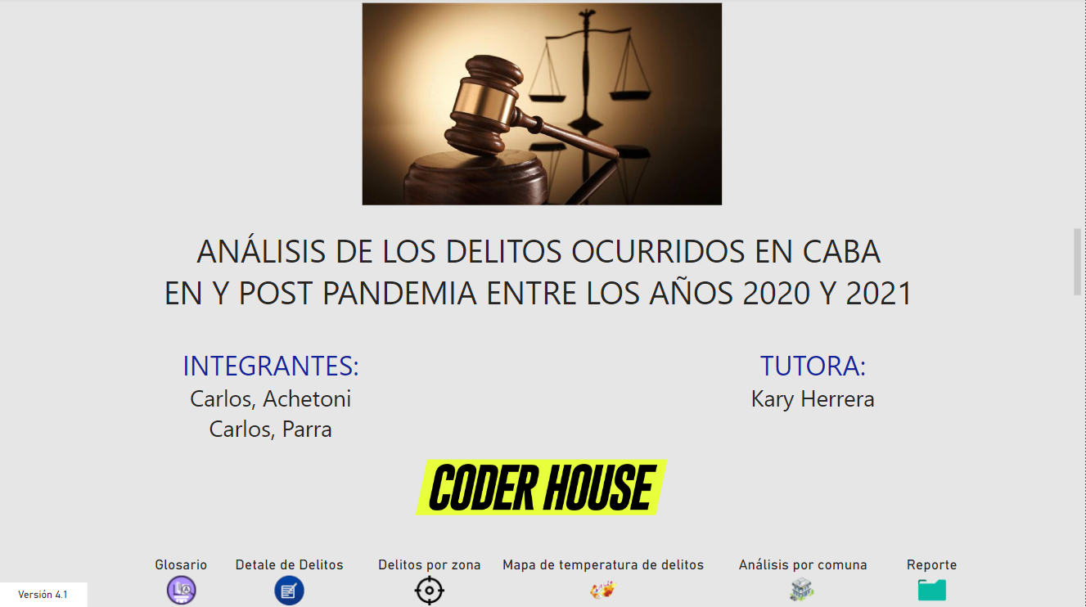

En esta podremos encontrar en su parte inferior atajos que nos levan a las distintas solapas.

**Solapa “Glosario”**

En esta solapa se encuentran los conceptos básicos utilizados en la investigación

**Solapa “Detalle de Delitos”**

En esta solapa observamos los 8 filtros que nos permitirán elegir y acotar el análisis según los datos de interés. Estos valores se verán representados en:

* Dos gráficos de torta para representar los tipos de delitos y la cantidad de delitos que se realizan con armas.
* Dos tarjetas; una nos mostrara la hora media en la que se dan los casos y la otra la cantidad de fallecidos.
* Un histórico de barras donde observamos los acumulados por mes, este nos permite observar no solo lo valores sino también identificar tendencias.
* Gráfico de líneas con la franja horaria, la cual nos permite observar como varía la hora en la que se dan los delitos.
* Gráfico de áreas con los delitos anualizados por comuna, la cual nos permite observar en 2 áreas como fue el comportamiento en cada año analizado. Adicionalmente nos facilita la comparación en el total de delitos con respecto al año anterior.

**Solapa “Delitos por zonas”**

En dicha solapa podemos ver e identificar los barrios más seguros e inseguros al observar los distintos top 10. También podemos observas las distintas comunas y la incidencia que presentan estas en los delitos.

En rasgos generales, presenta las mismas segmentaciones que las solapas anteriores, y tres gráficos de barras para describir algunas de las hipótesis que nos planteamos en el inicio de la investigación.

Así mismo, permite describir que comunas son las mas seguras, agregando a su vez un nivel de detalle más especifico que permite analizar cada uno de los barrios que pertenecen a la comuna

**Solapa “Mapa de temperatura de los delitos”**

En dicha solapa podemos observar por medio de la temperatura las zonas que presentan mayor cantidad de delitos. Esto puede analizarse en mejor detalle por lo filtros permitiendo identificar las calles más seguras o inseguras dependiendo del rango de grado de color.

Esta solapa al igual que la anterior posee un atajo para poder ir al inicio dando una mejor experiencia de usuario.

**Solapa “Análisis por comuna”**

Para continuar con el análisis de los datos, pasamos de lo macro a un nivel más detallado, y luego del análisis general pasamos a un análisis por comuna que nos permite identificar geográficamente las áreas con mayor incidencia de delitos, así como observar en un mapa el detalle de cada barrio que compone la comuna, diferenciado por color

Incluye una tabla resumen, que nos muestra los delitos por comuna y nos muestra a través de un icono el comportamiento con el período anterior pudiendo ver más fácilmente si los delitos se han incrementado, se han mantenido igual o has disminuido.

**Solapa “Reporte de los delitos”**

Esta solapa aporta información a modo de tabla la cual permite al usuario obtener datos en rangos seleccionados para poder revisar y analizar datos puntuales que en los datos agrupados pueden ocultar.

Esta solapa al igual que la anterior posee un atajo para poder ir al inicio dando una mejor experiencia de usuario.

**Solapa “Tooltip-DPZ”**

Esta no es una solapa como tal, es un Tool Tip que nos permite agregar a los gráficos un mayor detalle en el análisis de los datos, fue creada al estilo de barra de herramientas y funciona cuando se coloca el cursor del ratos sobre alguna de las barra de datos de las solapas “Detales de delitos” y “Delitos por zona”.

La idea de esta característica es mostrar de manera más personalizada un resumen con el total de delitos y a su vez, desglosar la cantidad de fallecidos, accidentes de tránsito, robos, hurtos, homicidios y Lesionados.

**HERRAMIENTAS TECNOLÓGICAS IMPLEMENTADAS**

Para el presente trabajo se utilizaron los siguientes programas:

* **Microsoft Excel:** para la lectura y limpieza de los datasets.
* **Microsoft PowerPoint:** para la presentación de la información y el diseño del mockup.
* [**https://erdplus.com/**](https://erdplus.com/)**:** para la creación del diagrama entidad-relación.
* **Microsoft PowerBI:** Para la creación del tablero
* [**https://www.flaticon.es/**](https://www.flaticon.es/)**:** Para los iconos y elementos gráficos

# FUTURAS LÍNEAS

Con la intención de tener una mejor comprensión de los hechos y permitir tomar acciones más eficaces en la prevención de los delitos, se hace necesario continuar con un registro más detallado de lo que se lleva actualmente, y así mismo coordinar con diferentes organismos en virtud de la incidencia de los delitos en cada una de las comunas, se haría necesaria una coordinación interdisciplinaria para prevenir que los delitos sigan aumentando.

# CONCLUSIÓN

Luego de analizar los datos identificamos que en los primeros meses de la pandemia donde se realizaron medidas duras que impedían la libre circulación los delitos cayeron a valores mínimos de 1922 caso en abril del 2020 lo cual representa un 19,5% del máximo en enero del 2020.

Además de esto observamos que las 13:00 hs es la hora media de cuándo ocurren los delitos por lo que podemos concluir que se dan a la luz del día.

También podemos observar que La Boca es el barrio más seguro teniendo solo un caso registrado mientras que en su contraparte el barrio más inseguro es Palermo teniendo 13252.

Con los datos antes observados podemos concluir que debería aumentar la cantidad de medidas de seguridad al mediodía en las zonas cercanas a Palermo. Y de la misma forma que podemos identificar el horario en esta zona podría trabajarse cada una en lo particular para aumentar la seguridad.

# GLOSARIO

**Femicidios:** La muerte violenta de mujeres por razones de género ya sea tenga lugar dentro de la familia, unidad doméstica o en cualquier otra relación interpersonal; en la comunidad, por parte de cualquier persona, o que sea perpetrada o tolerada por el Estado y sus agentes, por acción u omisión.

**Homicidio doloso:** Muerte violenta registrada como homicidio doloso en los términos del Artículo 79 del Código Penal, sus atenuantes y agravantes, sin considerar la imputabilidad o culpabilidad del autor. Incluye los hechos registrados donde la persona fallecida fue reportada cometiendo otro ilícito, o cumpliendo un deber legal por su función policial.

**Hurto:** Hecho registrado como el apoderamiento de una cosa sin violencia sobre la persona o el objeto, generalmente calificado en los términos del Art. 162 y subs. del Código Penal, sin considerar la imputabilidad o culpabilidad del autor.

**Hurto automotor:** Todo hecho registrado como Hurto, donde el objeto sustraído es un vehículo completo con cuatro o más ruedas.

**Lesiones en siniestros viales:** Hecho registrado como lesión en un siniestro vial, generalmente calificado en los términos de los Arts. 89 a 94 bis del Código Penal, sin considerar la imputabilidad o culpabilidad del autor.

**Muertes en siniestros viales:** Muerte registrada como homicidio en un siniestro vial, generalmente calificado en los términos del Artículo 84 y 84 bis del Código Penal, sin considerar la imputabilidad o culpabilidad del autor.

**Robo:** Hecho registrado como el apoderamiento de una cosa por violencia sobre la persona o el objeto, generalmente calificado en los términos del Art. 164 y subs. del Código Penal, sin considerar la imputabilidad o culpabilidad del autor.

**Robo automotor:** Todo hecho registrado como Robo, donde el objeto sustraído es un vehículo completo con motor de cuatro o más ruedas, sin perjuicio de la presencia de su titular o conductor.

**Robo con uso de armas:** Hecho registrado como Robo, cometidos mediante uso de arma cortante, arma impropia o arma de fuego, sin considerar la aptitud para el disparo de esta última.

**Robo con uso de moto:** Hecho registrado como el apoderamiento de una cosa por violencia sobre la persona o el objeto, generalmente calificado en los términos del Artículo 164 y subsiguientes del Código Penal, sin considerar la imputabilidad o culpabilidad del autor, cuyo medio de trasporte para la comisión del delito fue una Moto.

**Sustracción:** Todo hecho registrado como Robo o Hurto, en forma indistinta.

**Sustracción automotor:** Todo hecho registrado como Robo Automotor o Hurto Automotor, en forma indistinta.

**Transfemicidio/Travesticidio:** La muerte violenta de mujeres trans/travestis por razones de género.